如何搜尋加拿大進口商

Ａ. 使用Canadian Importers Database (CID)搜尋加拿大進口商

步驟1. 請輸入查詢產品之產品名稱或HS6碼 (以HS 845710為例)，按下Go
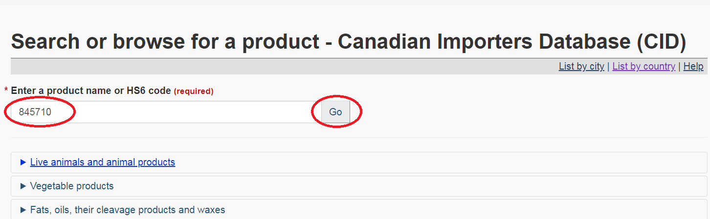

步驟2.按下845710-Machining centres, for working metal確認
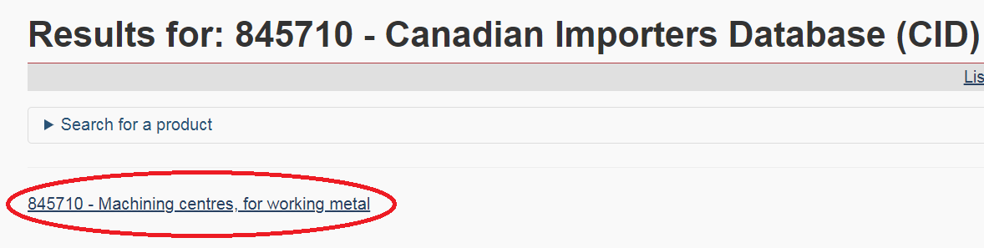

步驟3. 下載加拿大自全球之進口商資料庫至Excel

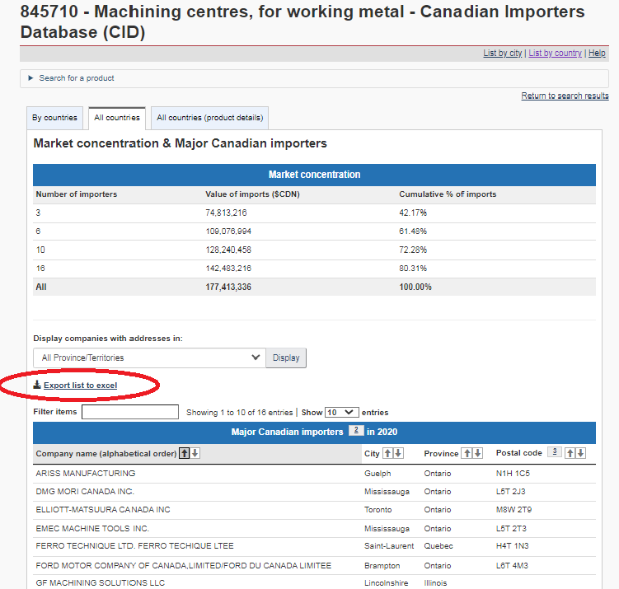

步驟4.或選取By countries競爭國家(日本、韓國…等) ，進一步篩選加拿大潛在買主
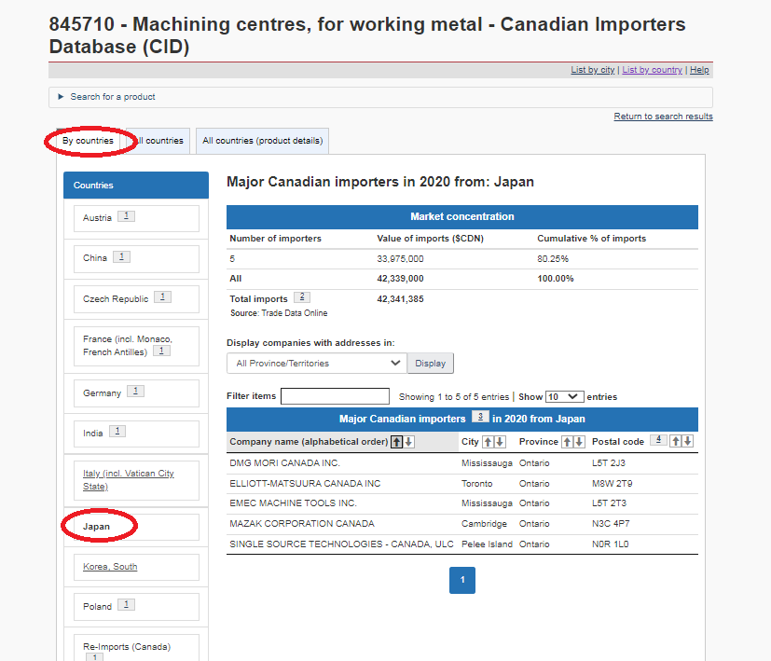

步驟5.搜尋加拿大公司名址等連絡資訊
˙CANADA'S BUSINESS REGISTRIES (加拿大政府官方商業登記查詢，例如：輸入ELLIOTT-MATSUURA CANADA INC，將顯示公司註冊統一編號及營運狀況等資訊。)

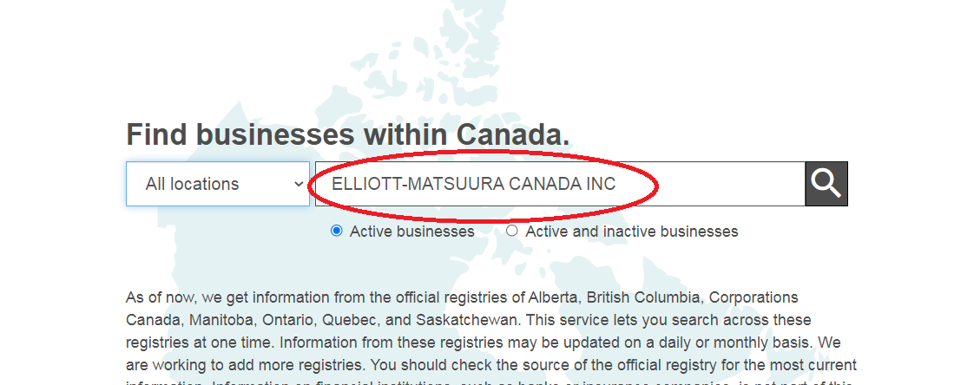

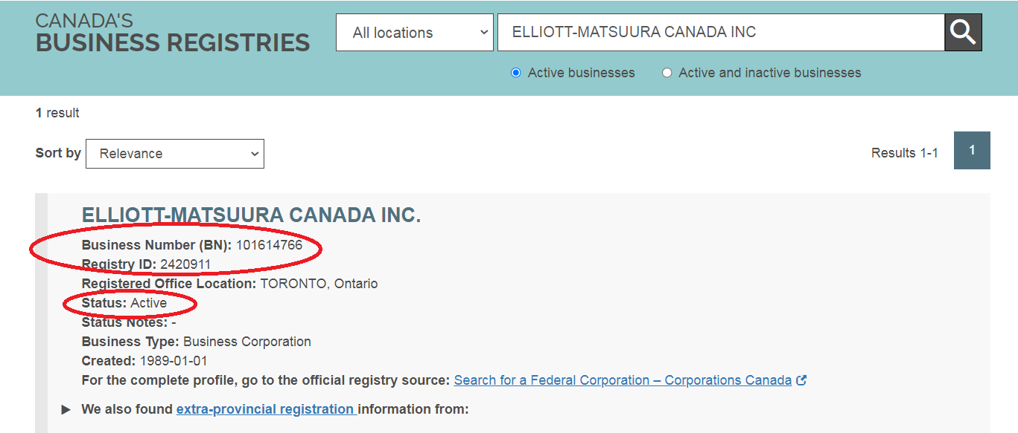

˙鄧白氏Dun & Bradstreet公司資料庫 (例如：輸入DMG MORI CANADA INC.，顯示公司基本資料及連絡方式等資訊。)
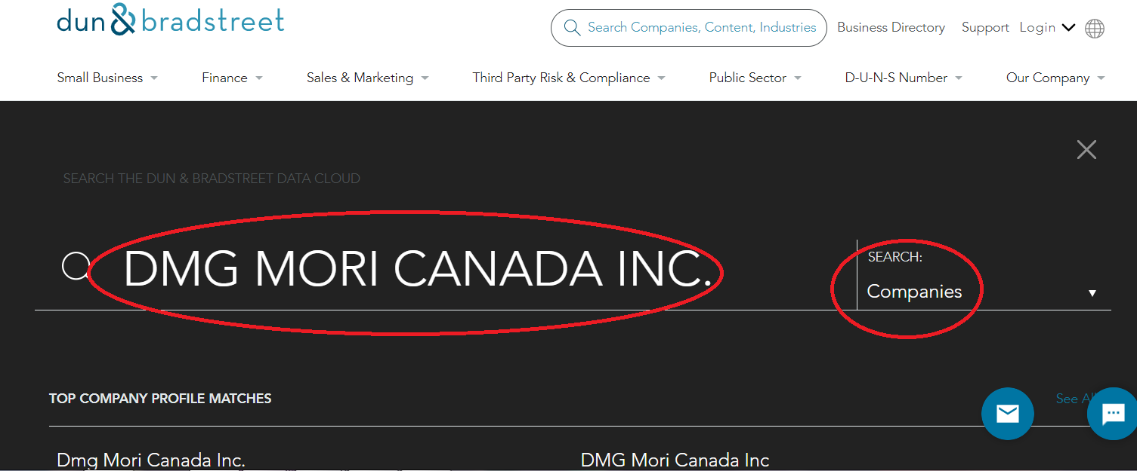

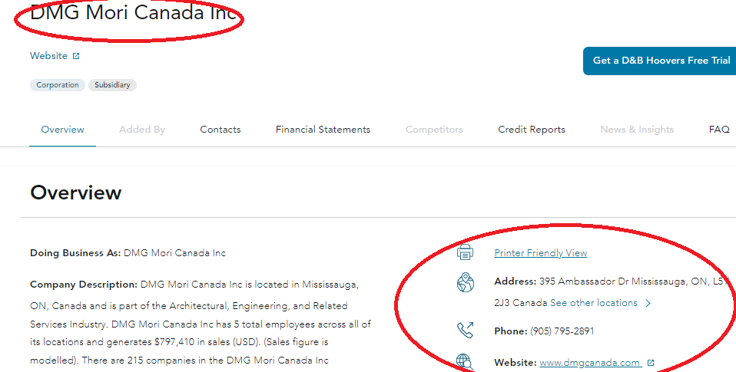

B. 使用International Trade Centre資料庫搜尋加 拿大進口商

步驟1. 申請免費註冊帳號登入
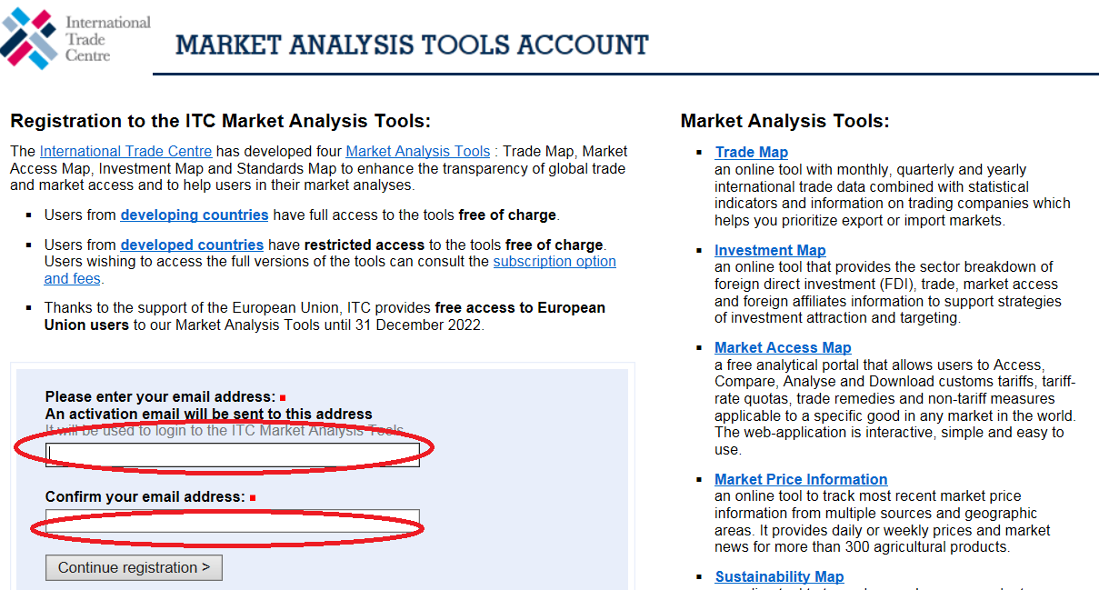

步驟2.請選取Product HS6、Importer 、Canada，最後按下Companies確認

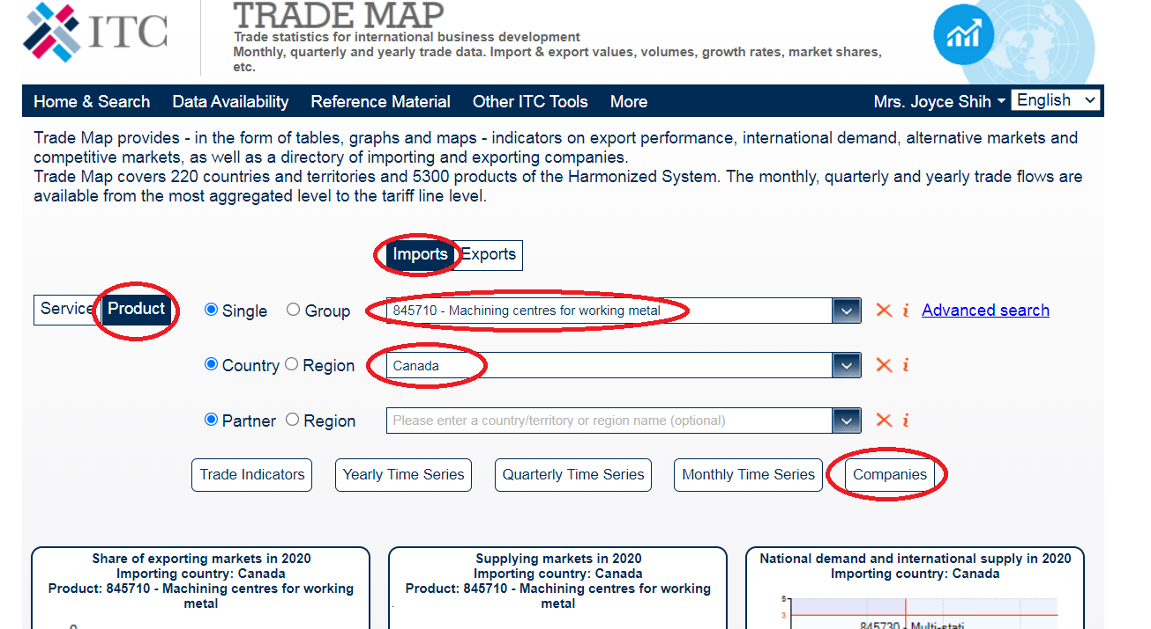

步驟3.即可下載加拿大進口商名錄檔案

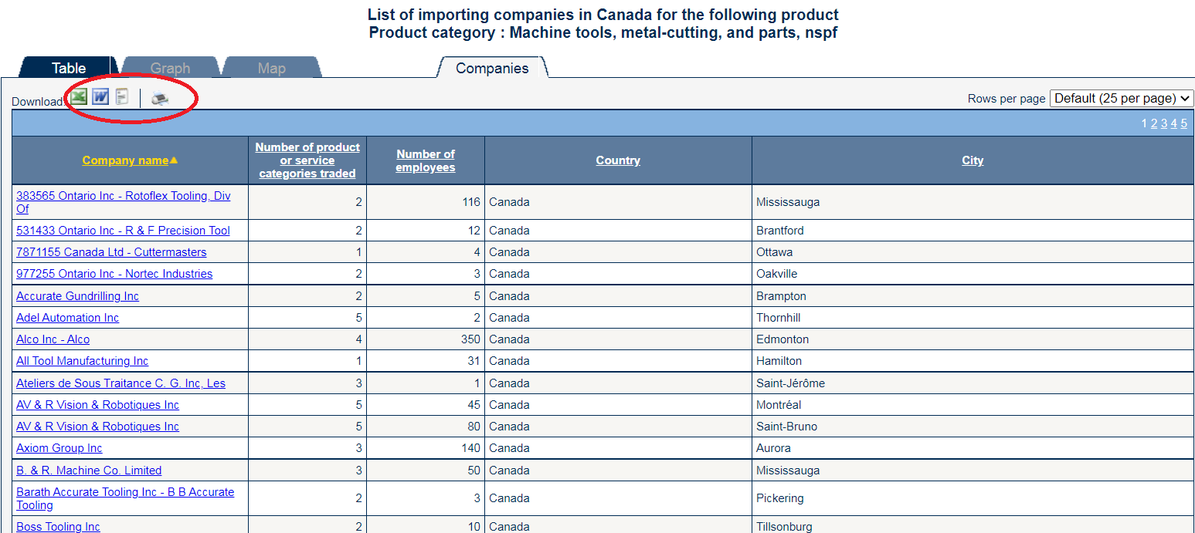
步驟4.篩選加拿大潛在買主

